Задание 1

--Таблицы Предметы и Учителя

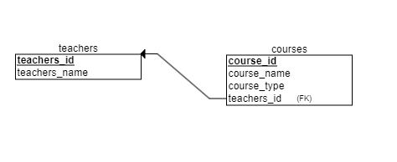

* **CREATE** **TABLE** teachers(
* teachers_id **INTEGER** **PRIMARY** **KEY** AUTO_INCREMENT,
* teachers_name **VARCHAR**(50)
* );
* **INSERT** **INTO** teachers(teachers_name)
* **VALUES** ("Анастасия"),
* ("Денис");
* **CREATE** **TABLE** courses(
* course_id **INTEGER** **PRIMARY** **KEY** AUTO_INCREMENT,
* course_name **VARCHAR**(50),
* course_type **VARCHAR**(50),
* teachers_id **INT**,
* **FOREIGN** **KEY** (teachers_id) **REFERENCES** teachers(teachers_id)
* );
* **INSERT** **INTO** courses(course_name, course_type, teachers_id)
* **VALUES** ("Программирование", "Разработка", 1),
* ("Тестирование", "Контроль качества", 1),
* ("Дизайн", "Веб-дизайн", 2);
* **SELECT** * **FROM** courses;
* **SELECT** * **FROM** courses **WHERE** course_name = "Тестирование";
* **SELECT** * **FROM** courses **WHERE** course_type = "Веб-дизайн"

Задание 2

--Таблицы Поставщики и Товары

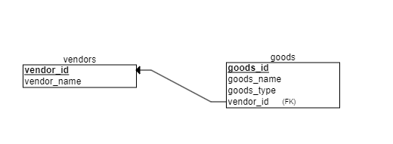

* **CREATE** **TABLE** vendors(
* vendor_id **INTEGER** **PRIMARY** **KEY** AUTO_INCREMENT,
* vendor_name **VARCHAR**(50)
* );
* **CREATE** **TABLE** goods(
* goods_id **INTEGER** **PRIMARY** **KEY** AUTO_INCREMENT,
* goods_name **VARCHAR**(50),
* goods_type **VARCHAR**(50),
* vendor_id **INT**,
* **FOREIGN** **KEY** (vendor_id) **REFERENCES** vendors(vendor_id)
* );
* **INSERT** **INTO** vendors(vendor_name)
* **VALUES** ("Барнаульский пивоваренный завод (БПЗ)"),
* ("Барнаульский мясоперерабатывающий завод (БМПЗ)"),
* ("Барнаульский молочный комбинат (Молочная сказка)");
* **INSERT** **INTO** goods(goods_name, goods_type, vendor_id)
* **VALUES** ("Сосиски", "Колбасы", 2),
* ("Творог", "Молочная продукция", 3),
* ("Кефир", "Молочная продукция", 3),
* ("Лимонад", "Лимонады", 1);
* **SELECT** * **FROM** goods;
* **SELECT** goods_name **as** "Продукция", goods_type **as** "Тип продукции" **FROM** goods **WHERE** goods_type = "Молочная продукция";
* **SELECT** vendor_name **as** "Поставщик", goods_name **as** "Продукция", goods_type **as** "Тип продукции" **FROM**
* vendors **INNER** JOIN goods
* **ON** vendors.vendor_id = goods.vendor_id
* **WHERE** vendor_name = "Барнаульский молочный комбинат (Молочная сказка)"

Задание 3

--Таблицы Фильмы и Зал

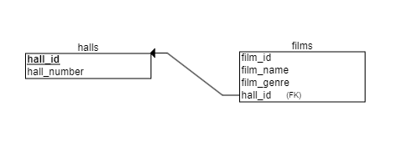

* **CREATE** **TABLE** halls(
* hall_id **INTEGER** **PRIMARY** **KEY** AUTO_INCREMENT,
* hall_number **INT**,
* hall_name **VARCHAR**(50)
* );
* **CREATE** **TABLE** films(
* film_id **INTEGER** **PRIMARY** **KEY** AUTO_INCREMENT,
* film_name **VARCHAR**(50),
* film_genre **VARCHAR**(50),
* hall_id **INT**,
* **FOREIGN** **KEY** (hall_id) **REFERENCES** halls(hall_id)
* );
* **INSERT** **INTO** halls(hall_number, hall_name)
* **VALUES** (1, "Большой"),
* (2, "Средний"),
* (3, "Малый");
* **INSERT** **INTO** films(film_name, film_genre, hall_id)
* **VALUES** ("Терминатор", "Боевик", 1),
* ("Пираты Карибского моря", "Приключения", 2),
* ("Джон Уик", "Боевик", 1),
* ("Король вечеринок", "Комедия", 3);
* **SELECT** * **FROM** films;
* **SELECT** * **FROM** films **WHERE** film_genre = "Приключения";
* **SELECT** film_name **as** "Название", film_genre **as** "Жанр", hall_number **as** "Номер зала", hall_name **as** "Зал" **FROM**
* halls **INNER** JOIN films
* **ON** halls.hall_id = films.hall_id
* **WHERE** hall_name = "Большой"

Задание 4

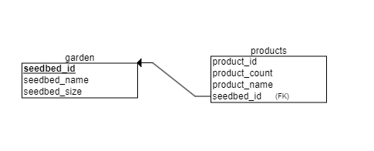

* **CREATE** **TABLE** garden(
* seedbed_id **INTEGER** **PRIMARY** **KEY** AUTO_INCREMENT,
* seedbed_name **VARCHAR**(50),
* seedbed_size **VARCHAR**(50)
* );
* **CREATE** **TABLE** products(
* product_id **INTEGER** **PRIMARY** **KEY** AUTO_INCREMENT,
* product_count **INT**,
* product_name **VARCHAR**(50),
* seedbed_id **INT**,
* **FOREIGN** **KEY** (seedbed_id) **REFERENCES** garden(seedbed_id)
* );
* **INSERT** **INTO** garden(seedbed_name, seedbed_size)
* **VALUES** ("Овощная", "Большая"),
* ("Ягодная", "Средняя"),
* ("Фруктовая", "Малая");
* **INSERT** **INTO** products(product_count, product_name, seedbed_id)
* **VALUES** (20, "Помидоры", 2),
* (15, "Огурцы", 1),
* (10, "Арбуз", 2),
* (7, "Груша", 3),
* (8, "Кукуруза", 1);
* **SELECT** * **FROM** products;
* **SELECT** * **FROM** garden **WHERE** seedbed_name = "Фруктовая";
* **SELECT** product_count **as** "Количество", product_name **as** "Название", seedbed_name **as** "Грядка", seedbed_size **as** "Размер грядки" **FROM**
* garden **INNER** JOIN products
* **ON** garden.seedbed_id = products.seedbed_id
* **WHERE** seedbed_name = "Овощная"